***🗐***

***Конспект урока***

***по предмету:***

***«Основы информационных технологий»***

***_______________________________________________________________***

***Тема программы:***

***«Работа в текстовом редакторе Microsoft Word 2010»***

***Тема урока:***

***«Редактирование текста»***

***___________________________________________________________________________________________________________***

* ***Открытие документа «Word»***

*Чтобы открыть текстовый документ* в «**W*ord»-****е, можно просто найти файл текстового документа и дважды щёлкнуть по нему мышкой.*

*Кроме того, можно в окне «****Word»*** *щелкнуть мышкой по кнопке «****Файл»*** *и выбрать команду «****Открыть»****. При этом откроется диалоговое окно*

*«****Открытие документа»****, в котором вы сможете найти и указать, какой именно документ вы хотите найти*

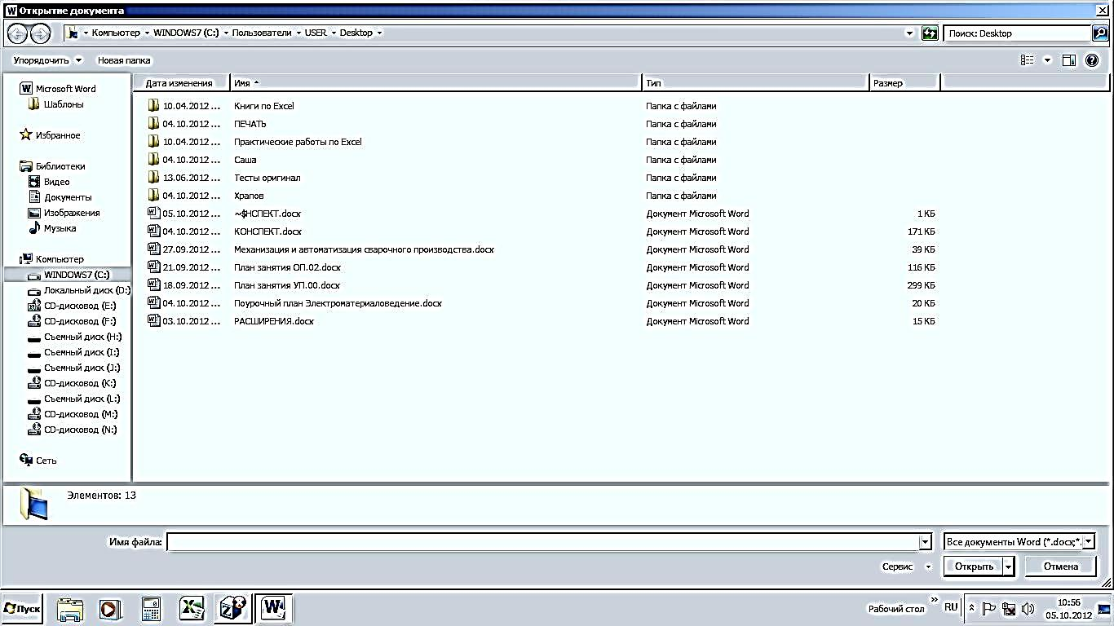

***Рис. Диалоговое окно «Открытие документа»***

* ***Создание нового документа «Word»***

*Во-первых, каждый раз при запуске «****Word»-****а в нем по умолчанию открывается новый пустой документ. Так что можно сразу набирать текст.*

*Во-вторых, чтобы создать новый документ уже в процессе работы, следует щелкнуть мышкой по кнопке «****Файл»*** *в левом верхнем углу окна* ***«Word»*** *и в раскрывшемся меню выбрать команду* ***«Создать»****. В результате вам будут предложены варианты создания нового документа, как показано на рисунке. Здесь вам нужно выбрать, что именно вы хотите создать: новый документ, новую запись блога или что-то ещё. Чтобы создать новый документ, выберите* ***«Новый документ»****, выполнив по нему двойной щелчок мышью. После этого новый документ будет создан.*

*Для создания чистого документа можно еще просто нажать клавиатурную комбинацию* ***«Ctrl» + «N»*** *и таким образом обойтись без использования меню* ***«Файл»****. Пустые, только что созданные документы в «****Word»-****е будут именоваться стандартными названиями* ***- Документ 1****;* ***Документ 2;*** *и т.д.*

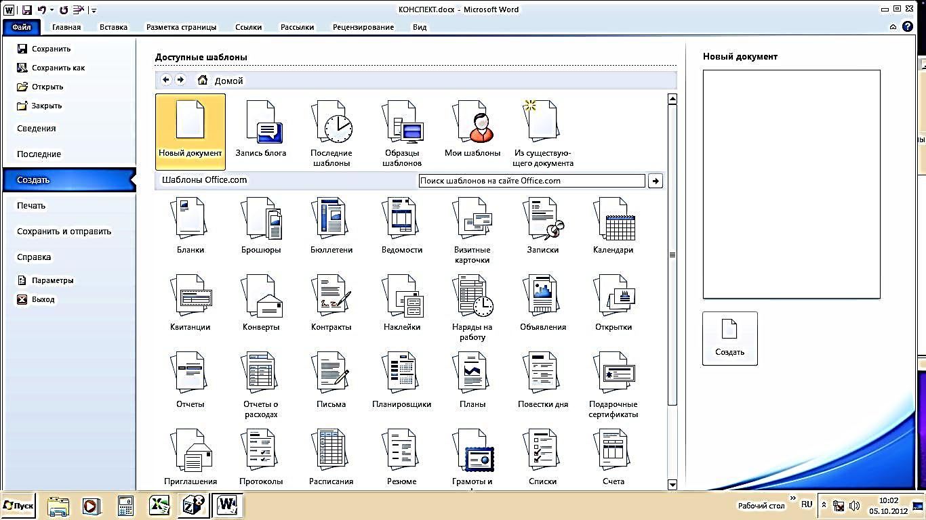

***Рис. Создание нового документа***

* ***Ввод и редактирование текста «Word»***

***Вводим текст.***

*Набор текста осуществляется нажатием соответствующих клавиш на клавиатуре. При этом место, с которого будет вводиться текст, на экране отмечается текстовым курсором – не путайте его с курсором – указателем мыши.*

*Переходить от одного языка к другому (от одной раскладки клавиатуры к другой) в «****Word»****-е можно двумя способами:*

* *Путем нажатия комбинации клавиш* ***«Alt» + «Shift»*** *или* ***«Ctrl» + «Shift****»*

*(в зависимости от ваших настроек).*

* *Щелкнув левой кнопкой мыши по индикатору клавиатуры на* ***Панели задач****. После этого откроется маленькое меню, в котором вы и сможете выбрать нужную раскладку.*

*Если вводить буквы при нажатой клавише* ***«Shift»,*** *то они будут вводиться заглавными. Однако, если требуется вводить так много букв, то рекомендуется воспользоваться клавишей* ***«Caps Lock»****. Нажатие на эту клавишу переводит в режим ввода заглавными буквами. При этом вам уже не надо будет удерживать нажатой клавишу* ***«Shift»****, а весь набираемый текст будет вводиться заглавными буквами. Вернуться в обычный режим (режим ввода строчными буквами) можно, повторно нажав на клавишу* ***«Caps Lock».***

*Следует отметить еще один момент. При наборе текста принудительный переход на следующую строку осуществляется нажатием на клавишу* ***«Enter»****. При этом ввод текста будет продолжен с новой строки, и таким образом будет создан новый абзац.*

*Если же вы не хотите, чтобы был создан новый абзац, то не надо нажимать на клавишу* ***«Enter»****, когда вы доходите до края страницы. В этом случае, когда строчка закончится, «****Word»*** *автоматически перейдёт на новую строчку.*

***Исправление ошибок****.*

*Если вы ввели неправильную букву или слово, их можно стереть с помощью клавиши* ***«Back Space»****, расположенной под клавишей* ***«Enter»****. Нажатие на клавишу* ***«Back Space»*** *приводит к стиранию символа, стоящего слева от текстового курсора. Удаление буквы, стоящей справа от текстового курсора, осуществляется нажатием на клавишу* ***«Delete»*** *(или* ***«Del»****)****.***

*Таким образом, для удаления какого-нибудь фрагмента текста вам нужно расположить текстовый курсор правее или левее его, а затем нажать нужное количество раз на кнопку* ***«Back Space»*** *или* ***«Delete».*** *Перемещать текстовый курсор по тексту можно с помощью клавиш-стрелок на клавиатуре. Кроме того, вы можете навести указатель мыши на нужное место в тексте, щёлкнуть по*

*нему левой кнопкой, и текстовый курсор окажется в том месте, где в этот момент находится указатель мыши.*

*Если вы расположите текстовый курсор внутри текста и начнете ввод букв, то новые буквы будут раздвигать имеющийся текст. Если же перед этим нажать на клавишу* ***«Insert»*** *(или* ***«Ins»****), то вводимые буквы будут затирать уже имеющийся текст, отображаясь вместо него. Чтобы вернуться в обычный режим раздвигания, следует повторно нажать на клавишу* ***«Insert».***

***Отмена последнего действия.***

*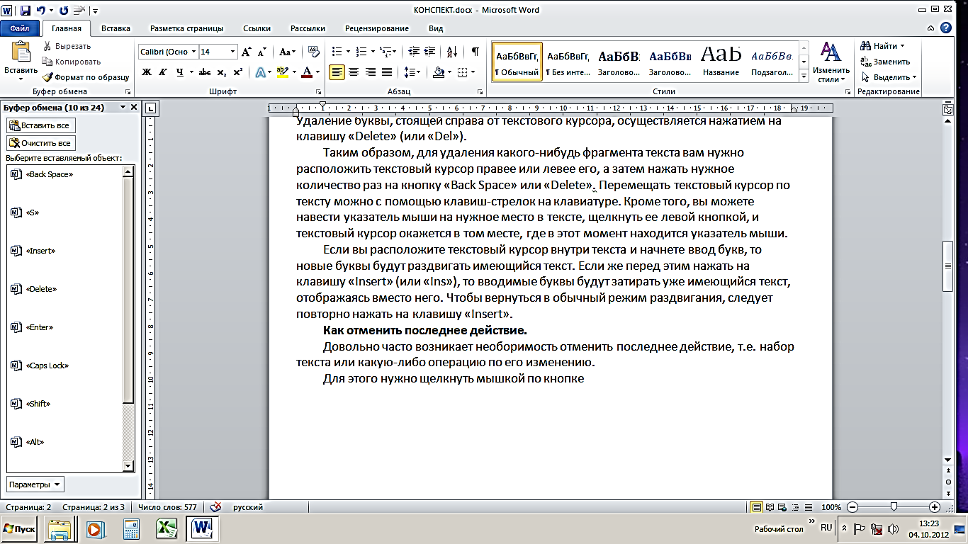Довольно часто возникает необходимость отменить последнее действие, т.е. набор текста или какую-либо операцию по его изменению.*

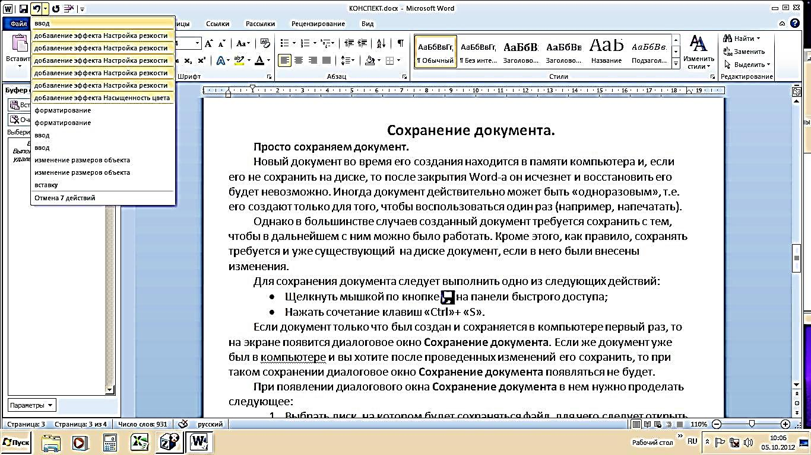*Для этого нужно щёлкнуть мышкой по кнопке , расположенной на панели быстрого доступа. После отмены последнего действия таким же образом можно отменить предпоследнее действие и т.д. Можно отменять действия не по одному, а целыми группами. Для этого рядом со значком щёлкните мышкой по стрелочке. Перед вами откроется список последних произведенных действий. В нем вы можете выбрать действие, до которого (включительно) следует отменить все произведенные операции с документом.*

***Рис. Отмена сразу нескольких последних действий***

*Может случиться и такое, что вы отменили последнее действие по ошибке. Или вы сначала отменили действия, а потом решили, что не нужно было этого делать. Как же отменить отмену?*

*Для возврата документа в исходное состояние (до отмены) следует щелкнуть мышью по кнопке все на той же панели быстрого доступа. Если перед этим было отменено несколько действий, то и вернуть обратно можно также несколько действий.*

* ***Сохранение текстового документа «Word»***

***Просто сохраняем документ.***

*Новый документ во время его создания находится в памяти компьютера и, если его не сохранить на диске, то после закрытия «****Word»-****а он исчезнет и восстановить его будет невозможно. Иногда документ действительно может быть «одноразовым», т.е. его создают только для того, чтобы воспользоваться один раз (например, напечатать).*

*Однако в большинстве случаев созданный документ требуется сохранить с тем, чтобы в дальнейшем с ним можно было работать. Кроме этого, как правило, сохранять требуется и уже существующий на диске документ, если в него были внесены изменения.*

*Для сохранения документа следует выполнить одно из следующих действий:*

* *Щелкнуть мышкой по кнопке на панели быстрого доступа;*
* *Нажать сочетание клавиш* ***«Ctrl» + «S»****.*

*Если документ только что был создан и сохраняется в компьютере первый раз, то на экране появится диалоговое окно «****Сохранение документа»****. Если же документ уже был в компьютере, и вы хотите после проведенных изменений его сохранить, то при таком сохранении диалоговое окно «****Сохранение документа»*** *появляться не будет.*

*При появлении диалогового окна «****Сохранение документа»*** *в нем нужно проделать следующее:*

* *Выбрать диск, на котором будет сохраняться файл, для чего следует открыть закрытый список «****Папка»*** *и щелкнуть по строке с именем диска;*
* *Перейти папку, в которой будет сохраняться файл;*
* *В поле ввода «****Имя файла»*** *ввести имя файла, в котором должен быть сохранен документ;*
* *Нажать клавишу* ***«Enter»*** *или щёлкнуть по кнопке «****Сохранить»****.*

*после этого документ будет сохранен.*

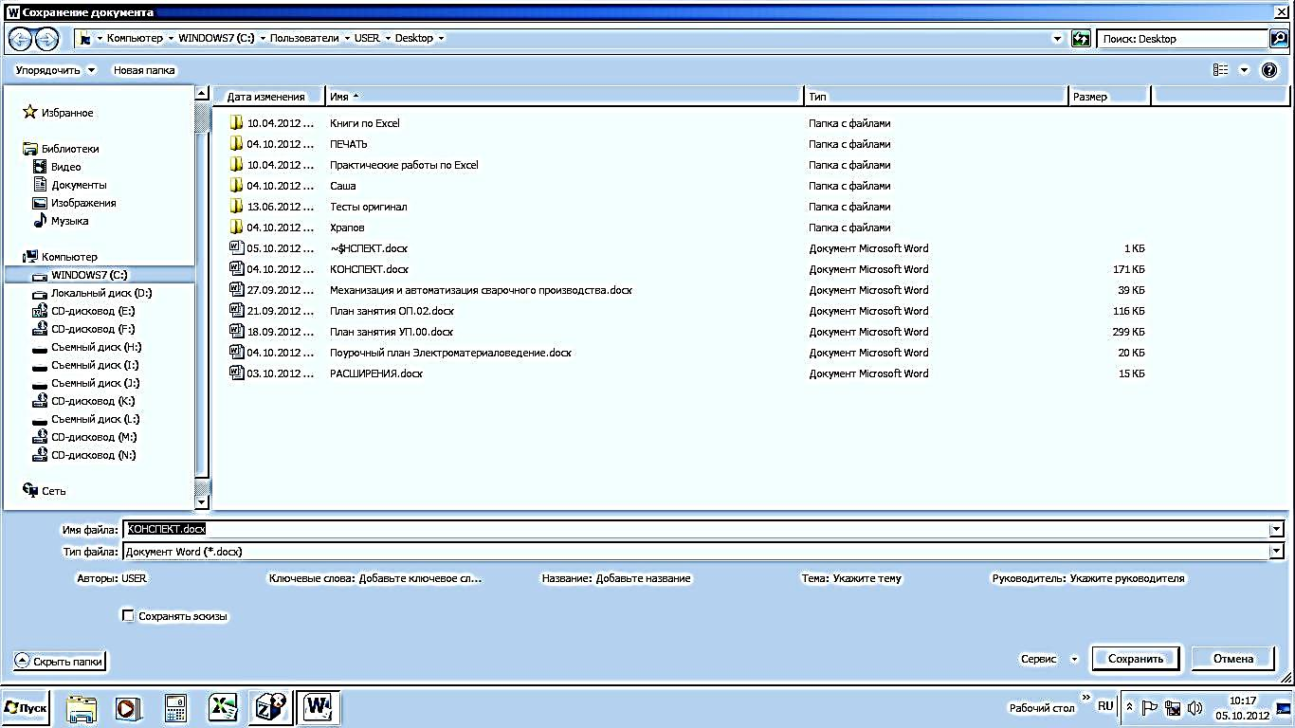 ***Рис. Окно «Сохранения документа»***

***Тонкости процедуры сохранения.***

*В окне «****Сохранение документа»****, как правило, отображается содержимое папки, в которую производилось последнее сохранение. Если она вам подходит, то и переходить вам никуда не нужно – сохраняйте в нее. Однако вам может понадобиться сохранить документ в другую папку. Для перехода в неё можно использовать определённые приёмы и кнопки (в зависимости от используемой операционной системы):*

* *Двойным щелчком по* ***Папке*** *(по имени или по рисунку) в списке папок и файлов можно попасть в нужную папку. Но при этом сама папка должна присутствовать в списке;*
* *Щёлкнув по кнопке, вы можете перейти на уровень вверх в родительскую папку, т.е. в папку, в которой содержится текущая папка;*
* *Нажав на кнопку, вы можете вернуться к предыдущей папке*

*(если вы уже побывали в нескольких папках).*

*Расширение файла при вводе имени изменять, как правило, не нужно. При сохранении в окне «****Сохранение документа»*** *по умолчанию в качестве типа файла указывается* ***«документ Word»****. Однако необходимо иметь в виду, что в*

*программе «****Microsoft Word 2010»*** *используется новый формат документов.*

*Файлы имеют расширение –«****.docx»****.*

* ***Закрытие документа, завершение работы «Word»***

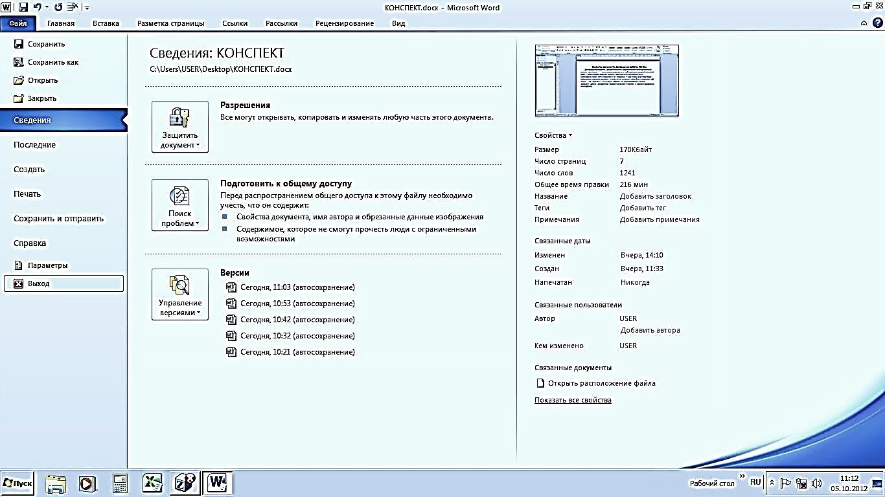*Для завершения работы с документом и его закрытия можно либо щёлкнуть по кнопке с крестиком 🗷 в его правом верхнем углу, либо щёлкнуть мышкой по кнопке* ***«Файл»****, а затем выбрать команду* ***«Закрыть»****. При этом если в документе были произведены какие-либо изменения и не сохранены, то вам перед закрытием будет предложено сохранить документ.*

***Рис. Завершение работы в «Word»***

*Если вы на это согласны, отвечайте* ***«Сохранить»****, при отказе –* ***«Не сохранять»****,*

*а если вдруг поймете, что преждевременно решили завершить работу с документом, нажмите на кнопку* ***«Отмена»*** *- и сможете вернуться к своему тексту.*

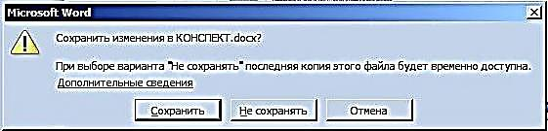 ***Рис. Предложение о сохранении документа***

*Завершить работу в «****Word»*** *можно, либо щёлкнув по кнопке закрытия приложения (с крестиком 🗷 в правом верхнем углу), либо щёлкнув мышкой по кнопке «****Файл»*** *и в самом низу нажав отдельную кнопку «****Выход»****. При этом автоматически будут закрыты все открытые документы «****Word».***